GRADE IV
ANG GRID

ALAMIN MO

Siguro sa mga guhit na makikita sa globo
Paano nalalaman ang mga tiyak na lokasyon ng isang lugar?

May patayong guhit pa.

Ano ba ang tawag sa mga magkasalubong o magkapananggang guhit na ito?

Sa pag-aaral mo sa modyul na ito matututuhan mo ang tungkol sa:

- grid
- gamit ng grid

PAGBALIK-ARALAN MO

Gaano na ba ang natutuhan mo sa mga nakaraang aralin?

Narito ang ilang aytem na makatutulong upang iyong maalala balikan ang mga naunang aralin. Sagutan ito sa iyong kwaderno.

- Ang modelo ng mundo ay tinatawag na __________.
2. Ang pinakamalayong lugar sa hilaga ay ang __________.
3. Ang pahalang na guhit na humahati sa mundo sa hilaga at timog hatingglobo ay __________.
- Ang pinakamalaking anyo ng tubig sa mundo ay ang __________.
- Ang pinakamalaking anyong lupa ng mundo ay __________.
- Ang magkabilang dulo ng mundo ay tinatawag na mga __________.
- Ang magkarugtong na kontinente ng mundo ay tinatawag na __________.
- Ang patayong guhit na nagmumula sa hilaga patungo sa timog ay __________.
- Ang guhit na nagsisilbing batayan sa pagsasabi ng isang lugar pasilangan o patimog ng ekwador ay ang __________.
- Ang guhit latitud ay tinatawag ding __________.

Kung nasagot mong lahat ang pagsasanay, maaari ka nang magpatuloy!
Kung hindi pa, balikan ang naunang aralin at unawain itong mabuti.

PAG-ARALAN MO



GRID

Masdan mo ang krokis sa itaas ng globo. Mapapansin mo na ito ay binubuo ng mga guhit na patayo at pahalang na. Mahalaga ang mga guhit na ito. Tinatawag itong parilya o grid.

Basahin Ito:
Kung iyong natatandaan gumamit ng mga guhit sa mapa o sa globo. Ang mga guhit latitud na pahalang ay tinatawag ring parallels. Ito ay nasa isip lamang at hindi makikita sa tunay na mundo.

Ang pagsukat ay nagsisimula sa ekwador o 0. Sa tulong nito masasabi kung gaano kalayo ang isang lugar sa hilaga o timog ng ekwador.

Gumamit din ng mga patayong guhit na nagmumula sa hilaga patungo sa timog. Ang mga guhit na ito ay nagtatagpo sa mga polo. Ito ang mga guhit longhitud o meridians. Sinusukat din ito sa pamamagitan ng digri.

Sa pamamagitan ng mga guhit longhitud, maaaring masabi kung ang isang lugar ay nasa silangan o kanluran ng prime meridian.

Subalit sa paghanap ng tiyak na lokasyon ng isang lugar, ang latitud o longhitud ay hindi sapat.

GRID

Pagmasdan ang larawan. Ang mga guhit latitud at guhit longhitud ay pinagsama upang makabuo ng grid o parilya. Sa tulong ng grid, madaling matutukoy ang tiyak na lokasyon ng isang lugar.

Sa pagbasa ng latitud sa globo, kailangang dugtungan ng Hilaga (H) o Timog (T) upang madaling matukoy kung ang isang lugar ay nasa hilaga o timog ng ekwador.

Polong Hilaga

°

EKWADOR

Polong Timog

Kailangan ding idagdag ang Kanluran (K) o Silangan (S) sa pagbasa ng longhitud upang matiyak kung ito ay nasa silangan o kanluran ng prime meridian o zero meridian.

10° K
10° S

PRIME MERIDIAN
(Zero Meridian)

Narito ang isang kunwa-kunwariang mapa.
Suriin mo.

8 7 6 5 4 3 2 1 0 1 2 3 4 5 6 7 8
O
O
A |  |  |  |  |  |  |  |  | D |  |  |  |  |  | A
B |  |  |  |  | F |  |  |  |  |  |  | P |  |  | B
C |  |  |  |  |  |  |  |  |  |  |  |  |  |  | C
D |  |  |  |  |  |  | Prime Meridian |  |  |  |  |  |  |  | D
E |  |  | S |  |  |  |  |  |  | T |  |  |  |  | E
F |  |  |  |  |  |  |  |  |  |  |  |  |  |  | F
G | R |  |  |  |  |  |  |  |  |  |  |  |  |  | G
H |  |  |  |  |  |  |  |  |  |  |  |  |  | A | H
I |  |  |  |  |  | H |  |  |  |  |  |  |  |  | I
J |  |  |  |  |  |  |  |  |  |  |  |  |  |  | J
8 7 6 5 4 3 2 1 0 1 2 3 4 5 6 7 8

Timog

Ang bahaging ito ng mapa ay matatagpuan sa timog ng ekwador. Kaya ang lahat ng lugar ay nasa timog.

Mula sa zero digri (0°) hanggang 8° sa kaliwa ng Prime Meridian ay bahaging kanluran. Ang zero digri (0°) hanggang 8° sa kanan ng Prime Meridian ay bahaging silangan.
F
Saang bahagi ng mundo matatagpuan ang bansang ? 1.5° at 2.5° kanlurang longhitud.

Mula sa zero meridian o prime meridian ito ay nasa pagitan ng 1° at 3° kanlurang longhitud at pagitan ng A° at C° timog latitud.

Mapapansin na ang sakop ng F na mga guhit latitud at guhit longhitud ay nagtatagpo sa pagitan ng 1° at 3° longhitud at A° at C° latitud.

Saang dako/bahagi matatagpuan ang bansang F? Hilaga ba o Timog? Silangan ba o Kanluran?

Anong dalawang pahalang na guhit o guhit latitud ang nasasakop
F
ng ? Tuntunin ito ng hintuturo.
F
Anong mga patayong guhit o guhit longhitud ang nasasakop ng ?
Saan nagtatagpo ang mga guhit latitud at longhitud?
F
Sa pagsasabi ng tiyak na lokasyon ng ganito ang sasabihin.

F
Ang ay nasa pagitan ng A at C timog Latitud at pagitan ng 1° at

3° kanlurang longhitud.

Masasabi mo na kaya ang tiyak na lokasyon ng mga lugar sa mapa?

Subukin mong sagutan ang sumusunod na pagsasanay. Isulat mo ang sagot sa iyong kuwaderno.

Bansa Tiyak na Lokasyon

S
- ____________________________
____________________________
____________________________

- ____________________________
D
____________________________
____________________________

P
- ____________________________
____________________________
____________________________

R
- ____________________________
____________________________
____________________________

- ____________________________
T
____________________________
____________________________

H
- ____________________________
____________________________
____________________________

A
- ____________________________
____________________________

PAGSANAYAN MO

Ngayon, subukin mo ang iyong natutuhan. Gawin mo ang pagsasanay sa ibaba sa iyong kwadernong sagutan.

Pag-aralan ang hypothethical map na ito.
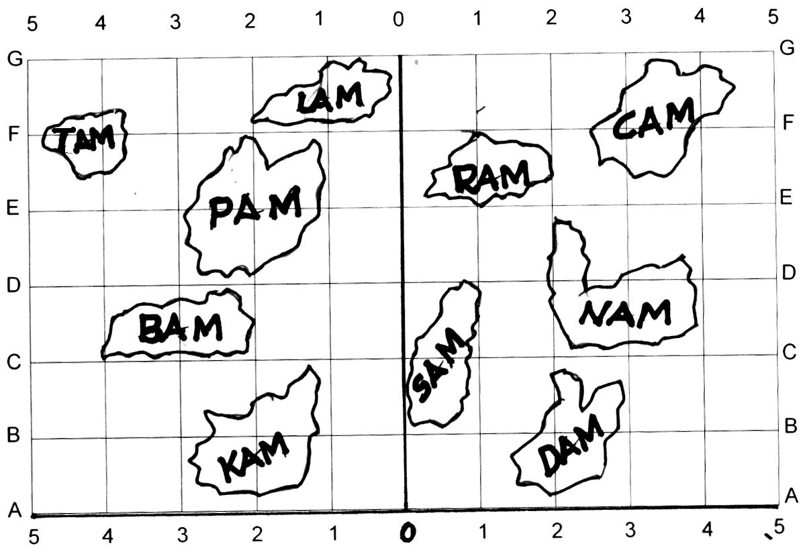

Ipagpalagay na ang O ay kumakatawan sa Prime Meridian at ang A ang kumakatawan sa Ekwador.

Tandaan mo na mula zero (0°) pakanan ay patungong silangan. Mula sa zero (0°) pakaliwa ay kanluran.

Kanluran Silangan

5 4 3 2 1 0 1 2 3 4 5

Ibigay ang tiyak na lokasyon ng sumusunod na lugar.

1. Nam ________________________________________
________________________________________

2. Lam ________________________________________
________________________________________

3. Pam ________________________________________
________________________________________

4. Dam ________________________________________
________________________________________

5. Sam ________________________________________
________________________________________

6. Bam ________________________________________
________________________________________

7. Ram ________________________________________
________________________________________

8. Kam ________________________________________
________________________________________

9. Tam ________________________________________
________________________________________

10.Cam ________________________________________
________________________________________

TANDAAN MO

- Ang Grid ay ang pinagsamang guhit latitud at longhitud.

- Nakatutulong ang grid sa pagtukoy ng tiyak na lokasyon ng isang lugar.

- Ang digri latitud ay panukat ng layo ng lugar pahilaga o patimog

- Ang digri longhitud ay panukat ng layo ng lugar pasilangan o pakanluran.

ISAPUSO MO

Anong gagawin mo sa mga sumusunod na kalagayan? Pangatwiranan mo ang iyong sagot. Isulat ito sa iyong kwadernong sagutan.

- Nais magpaturo sa iyo ng iyong kamag-aral na makuha ang tiyak na lokasyon ng mga bansa sa Asya. Ano ang gagawin mo?

- Pinahahalagahan ni Ana ang pagkakaroon ng kaalaman sa pagbibigay ng tiyak na lokasyon ng isang lugar. Tinuturuan niya ang kanyang mga kamag-aral na nahihirapan sa gawaing ito. Kung ikaw si Ana, pahahalagahan mo rin ba ang pagkakaroon ng kaalaman sa pagbibigay ng tiyak na lokasyon? Bakit?

GAWIN MO



Pag-aralan ang mapang kunwari-kunwarian at sagutan ang mga kasunod na tanong.

- Anong bansa ang nasa pagitan ng 0° at 25° Hilagang Latitud at pagitan ng 0° at 45° Kanlurang Longhitud?
A) A C) D
B) C D) F

- Anong bansa ang nasa pagitan ng 30° at 60° Hilagang Latitud at 30° at 75° Silangang Longhitud?
A) B C) F
B) D D) G

- Saan matatagpuan ang bansang A?
A) Sa pagitan ng 30° 50° H Latitud at pagitan ng 45° at 75° K Longhitud
B) Sa pagitan ng 0° at 45° H Latitud at sa pagitan 50° at 80° K Longhitud.
C)Sa pagitan ng 20° at 50° H latitud at sa pagitan 15° at 45° Timog longhitud
D)Sa pagitan ng 50° at 80° H latitud at sa pagitan ng 15° at 45° Silangang longhitud

- Anong bansa ang nasa pagitan ng 50° at 90° H latitud 15° at 60° K longhitud?
A) C C) G
B) E D) H

PAGTATAYA



Sukatin mo ang iyong natutunan. Sagutin mo ang pagtataya sa ibaba. Gawin mo ito sa iyong kwadernong sagutan.

- Pag-aralan ang mapa ng Pilipinas. Intindihing mabuti ang mga tanong. Isulat ang titik ng tamang sagot.

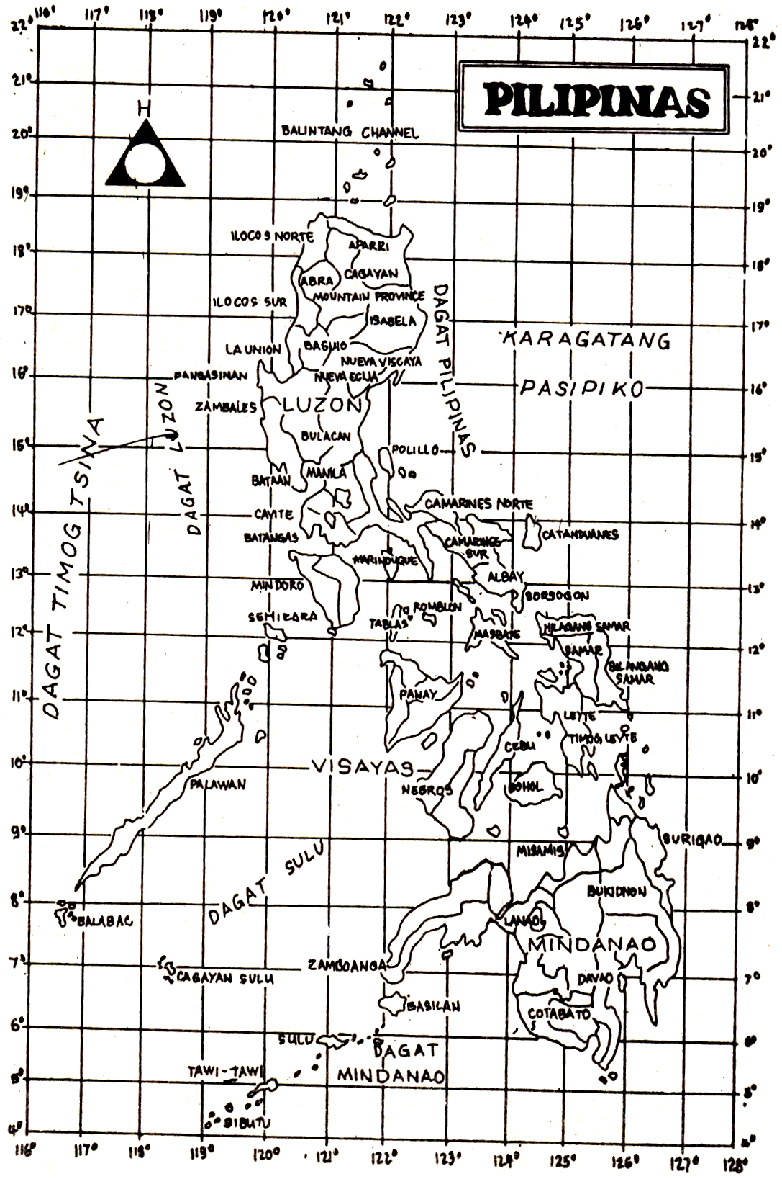

A. Isulat ang titik ng tamang sagot.

- Anong pulo ang matatagpuan sa 6° H latitud at 121° S longhitud?
A. Basilan
B. Sulu
C. Cagayan de Sulu
D. Sibutu

- Anong pulo ang nasa 12° H at 122° S longhitud?
A. Polilio
B. Catanduanes
C. Tablas
D. Mindoro

- Anong pulo ang matatagpuan sa pagitan ng 6° at 7° H latitud at sa pagitan ng 122° at 123° Silangang longhitud?
A. Cotabato
B. Basilan
C. Cagayan de Sulu
D. Tawi-Tawi

- Anong pulo ang nasa 12° H latitud at 120° S longhitud?
A. Romblon
B. Semirara
C. Busuanga
D. Sulu

- Saan matatagpuan ang Marinduque?
A. Sa pagitan ng 12° at 13° H latitud at 122° at 123° S longhitud
B. Sa pagitan ng 13° at 14° H latitud at 122° S longhitud
C. Sa 12° H latitud at 120° at 125° S longhitud
D. Sa 12° H latitud at pagitan ng 123° at 124° S latitud

- Isulat ang tiyak na lokasyon ng mga sumusunod na lalawigan.

1. Palawan
2. Catanduanes
3. Bohol
4. Basilan
5. Ilocos Sur

C. Pag-aralan ang grid at sagutin ang mga tanong sa ibaba.
POLONG HILAGA

R

S
N
E

POLONG TIMOG

- Ano ang matatagpuan sa pagitan ng 45° at 60° H latitud at 0°?
A) R C) N
B) D D) H

2. Ano ang matatagpuan sa pagitan ng 0° at 15° T latitud at 45° S latitud.
A) C C) R
B) S D) N

3. Anong bansa ang nasa 15° at 30° T latitud at nasa prime meridian?
A) B C) D
B) C D) E

4. Saan matatagpuan ang ?

A) Sa 30° H latitud at 30° S longhitud
B) Sa pagitan ng 15° at 30° H latitud at pagitan ng 30° at 45° S longhitud
C) Sa pagitan ng 0° at 15° H latitud at pagitan ng 15° at 30° K longhitud
D) Sa 45° H latitud at 45° K longhitud

5. Ano ang nasa pagitan ng 0° at 15° H latitud at nasa 75° Silangang longhitud?
A) S C) R
B) N D)

Binabati kita at matagumpay mong natapos ang modyul na ito! Maaari mo na ngayong simulan ang susunod na modyul.

